VERBALE COLLEGIO DOCENTI N°3
In data 07/10/2020 alle ore 16:30 è convocato il Collegio dei Docenti in modalità di videoconferenza Meet per discutere e deliberare sui seguenti punti all’o.d.g.:

1. Lettura e approvazione verbale seduta precedente
2. Nomina FF.SS.
3. Presentazione Erasmus + K2 Partenariati strategici per scambi tra scuole 2020- 1-UK01-KA229-079259_4
4. Comunicazioni relative all’Invalsi
5. Progetto Erasmus +“Partenariati strategici: Educazione Digitale e Creatività.
6. Comunicazioni del DS.

Presiede la seduta la D.S. Patrizia Merola.
Funge da segretario Letizia Di Martino.

Risultano assenti giustificati
per l’Infanzia:
per la Primaria: Ceriello Anna, Fiorucci Fiorella, Iannotta Marica, Nardi Palma, Zeppetella Loretta
per la Secondaria 1° grado: Barbiero Cristiana, Cristillo Giovanna, De Lucia Lorenzo, Iorio Gaetana Pamela, Morabito Giovanna, Piccirillo Concetta.

Si apre la seduta con il saluto della Dirigente Scolastica
Constatata la validità la D.S. dichiara aperta la seduta.

Prima di passare al primo punto la D.S. ricorda al Collegio che al termine per le delibere da parte dei docenti si procede tramite apposito link predisposto per la votazione con Google moduli. Per gli interventi o comunicazioni è prevista la prenotazione in chat.

1° punto all’o.d.g.: approvazione verbale seduta precedente.
Secondo la modalità deliberata nel Collegio dei Docenti del giorno 2/9/20 per l’approvazione dei verbali del Collegio dei Docenti, non essendoci rilievi alla stesura del verbale della seduta del 11/9/2020.
2. punto all’o.d.g. Nomina FF.SS.

il D.S. illustra le schede sinottiche relative all’istruttoria dei curriculum presentati dai candidati all’incarico di Funzione Strumentale per l’anno scolastico 2020/21, predisposte dalla apposita Commissione.
La D.S. precisa che Il Collegio approverà le nomine delle funzioni strumentali al Piano dell’Offerta Formativa attraverso la votazione con Google moduli al termine della seduta. Inoltre chiarisce che essendo il numero dei candidati pari agli incarichi da attribuire, se il Collegio approva tutte le candidature proposte, si procede per acclamazione, altrimenti il candidato verrà votato a maggioranza.
La D.S. ricorda che nel Collegio del 02/09 è stata approvata la ridefinizione delle aree, da assegnare alle Funzioni Strumentali, più coerenti alla situazione attuale.
Quindi per l’area 3 “Ambiente, salute e attuazione del protocollo Covid” hanno presentato la candidatura per condividere quest’area le docenti: Pizzini Rosalba, che già ricopre l’incarico di RLS e di responsabile COVID dal mese di agosto con incarico di occuparsi di tutto ciò che riguarda l’attuazione del protocollo, e la docente Argentieri Teresa che l’anno scorso ha ricoperto la funzione strumentale “Ambiente e Salute”, obiettivi del nostro PTOF.

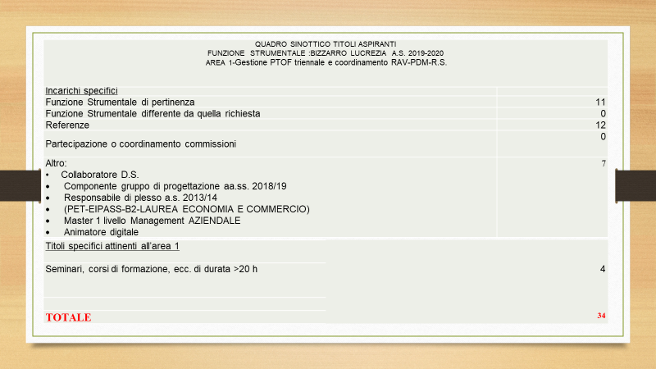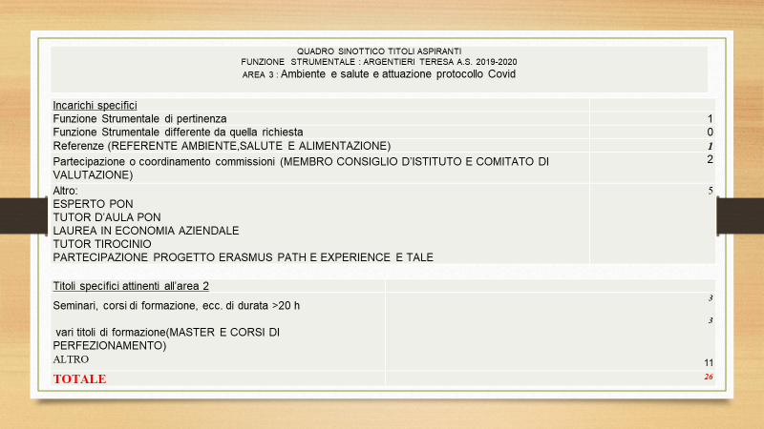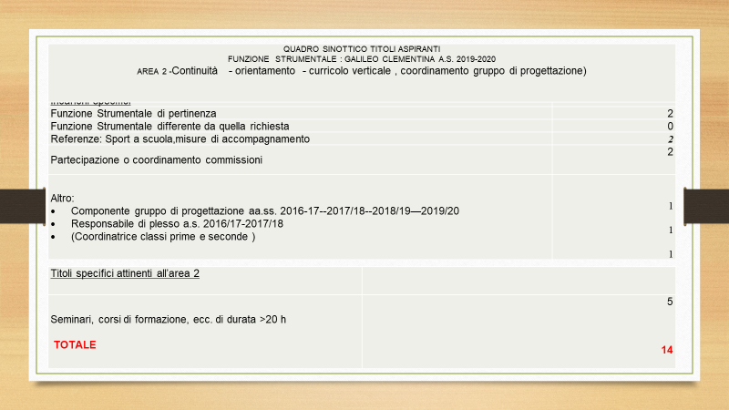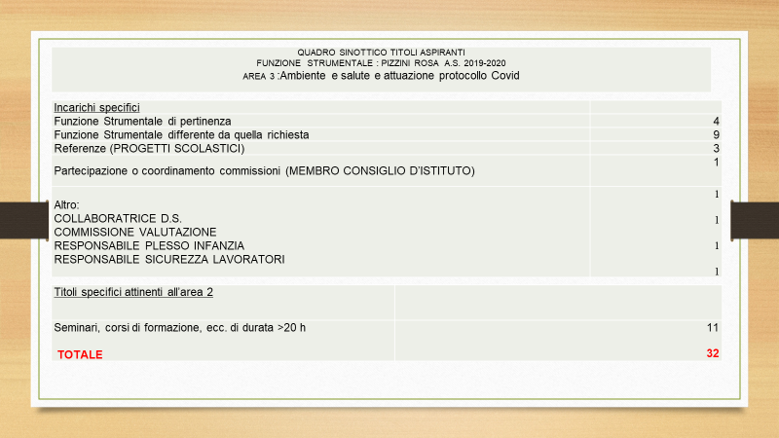

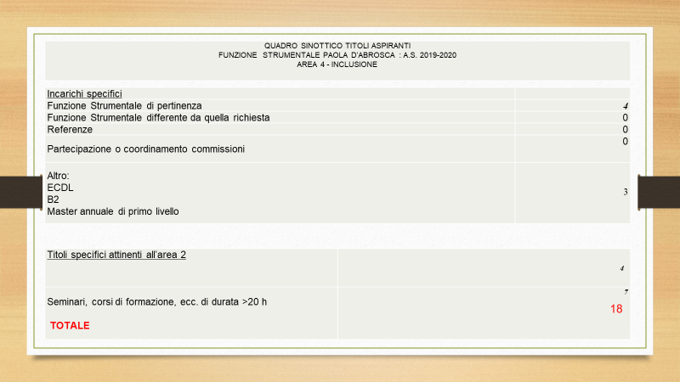
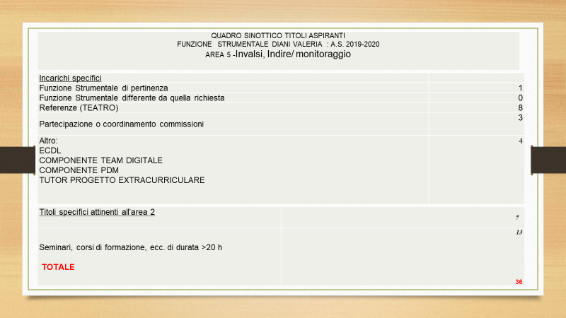

Non essendoci interventi si procede con il 3.punto all’o.d.g.

3.punto all’o.d.g. Presentazione Erasmus + K2 Partenariati strategici per scambi tra scuole 2020- 1-UK01-KA229-079259_4

La docente Di Martino illustra il progetto attraverso la seguente slide:
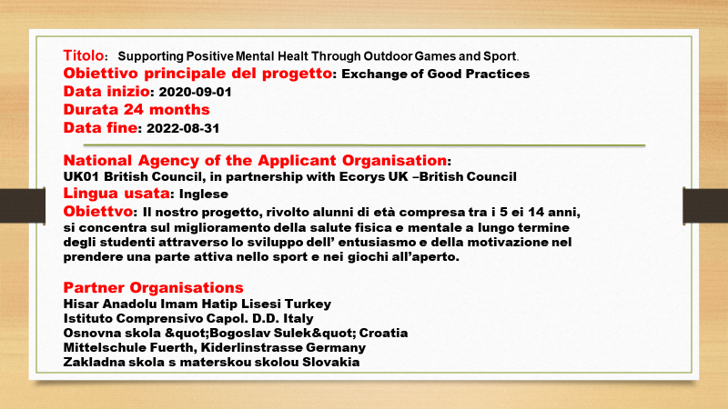

4.punto all’o.d.g Comunicazioni relative all’Invalsi
Prende la parola la docente Diani che informa il Collegio sulle date e l’organizzazione delle prove Invalsi:

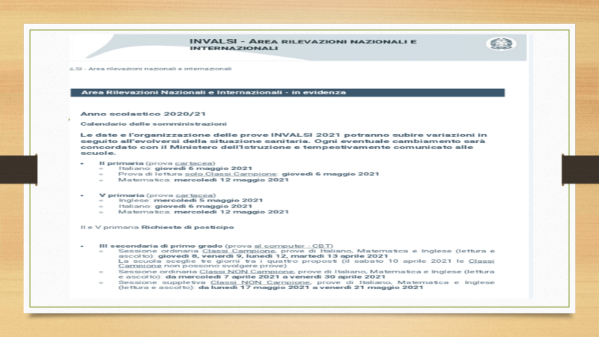
Inoltre la docente Diani informa il Collegio che le prove d’ingresso verranno somministrate in formato cartaceo, strutturate su di un unico foglio (prova di Italiano, Matematica ed Inglese). Seguirà una comunicazione dei tempi e modalità.
La docente Diani prosegue illustrando attraverso la seguente slide un progetto Etwinning:
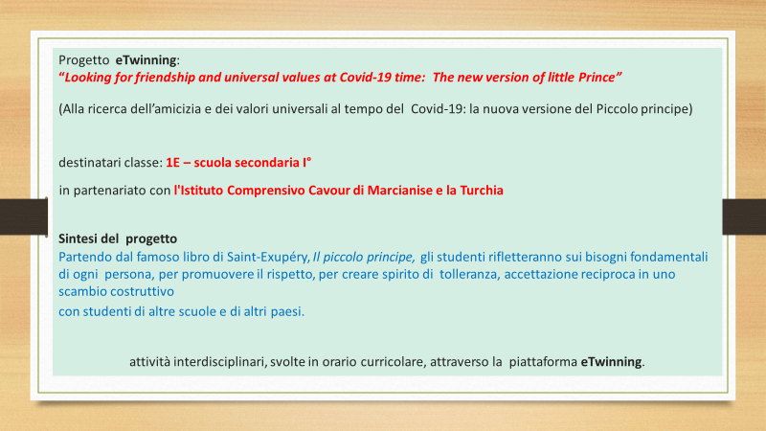
Non essendoci altri interventi si procede con il prossimo punto all’o.d.g.

5.punto all’o.d.g. Progetto Erasmus +“Partenariati strategici: Educazione Digitale e Creatività.
La D.S. informa il Collegio che c’è la possibilità di partecipare a due bandi straordinari proposti da “Erasmus+” per partenariati strategici: Educazione Digitale e Creatività.
- Partenariati per l’educazione digitale
Progetti che promuovono l’apprendimento digitale, la trasformazione digitale e il supporto alle organizzazioni per fronteggiare le sfide aperte, anche legate alla crisi Covid
Settori coinvolti: SCUOLA, FORMAZIONE PROFESSIONALE, UNIVERSITA’
- Partenariati per la creatività
Progetti in cui la creatività e la cultura, stimolino collegamenti tra i beneficiari e gli ambiti culturali particolarmente colpiti dalla crisi
Settori coinvolti: SCUOLA, EDUCAZIONE DEGLI ADULTI e GIOVANI
La scadenza del bando è il 28 ottobre alle ore 12.00

Comunicazioni del DS
La D.S. comunica al Collegio che a parziale rettifica di una precedente delibera, la disciplina di Religione Cattolica sarà inserita nel dipartimento linguistico anziché in quello storico-geografico, il tutto verrà formalizzato nella prossima seduta di Collegio.
La D.S. chiede inoltre un’attenta e puntale gestione del RE, puntuale controllo delle assenze degli alunni, la registrazione delle stesse sulla griglia apposita, ed inoltre la compilazione del registro di ogni contatto degli alunni e del personale, presente in ogni classe in formato cartaceo.
La D.S. informa che verrà pubblicato sul sito il vademecum, che sulla base di quanto definito nel “Documento di programmazione sanitaria rivolto agli studenti e al personale scolastico per favorire il rientro a scuola in adesione al DPCM 07 Settembre 2020”, riassume le diverse casistiche di assenze degli alunni e le richieste attestazioni/certificazioni mediche di riammissione a scuola dopo assenza per motivi di salute.
La D.S. invita i docenti ad una collaborazione che sia flessibile, fattiva e produttiva e contestualmente un’applicazione rigida, attenta e scrupolosa di controllo del protocollo Covid.
La D.S. chiede inoltre ai docenti massima collaborazione durante il cambio dell’ora, che deve essere celere, ed invita i docenti ad avvisare il collaboratore del piano se il collega dell’ora successiva dovesse ritardare, così da evitare che la classe resti incustodita e senza sorveglianza.
Al termine viene pubblicato sulla chat di meet il link per la votazione delle delibere.
Risultano approvati all’unamimità le delibere poste all’O.d.G. ai punti 1. 2. 5.

Esauriti i punti all’odg, la seduta viene tolta alle ore 17.30
IL SEGRETARIO IL DIRIGENTE SCOLASTICO
Letizia Di Martino Patrizia Merola

